Universidad Don Bosco

FACULTAD DE INGENIERÍA ESCUELA DE COMPUTACIÓN

**CICLO I– 2024**

Diseño y Programación de Software Multiplataforma

**Desafio Practico 2**

**Estudiantes:**

|  |  |
| --- | --- |
| Francisco Ernesto Bayona Burgos  Erika Fernanda Guardado Alvarado | BB202225  GA220455 |
|  |  |

Docente: Ing. Karens Medrano

Formulario Inicio de Sesión Formulario Registro de Usuario

Alertas de acción exitosa. Pantalla de actividad.

Barra de Navegación Formulario para ingresar recordatorio

Recordatorios Agregados. Eliminar Recordatorio.

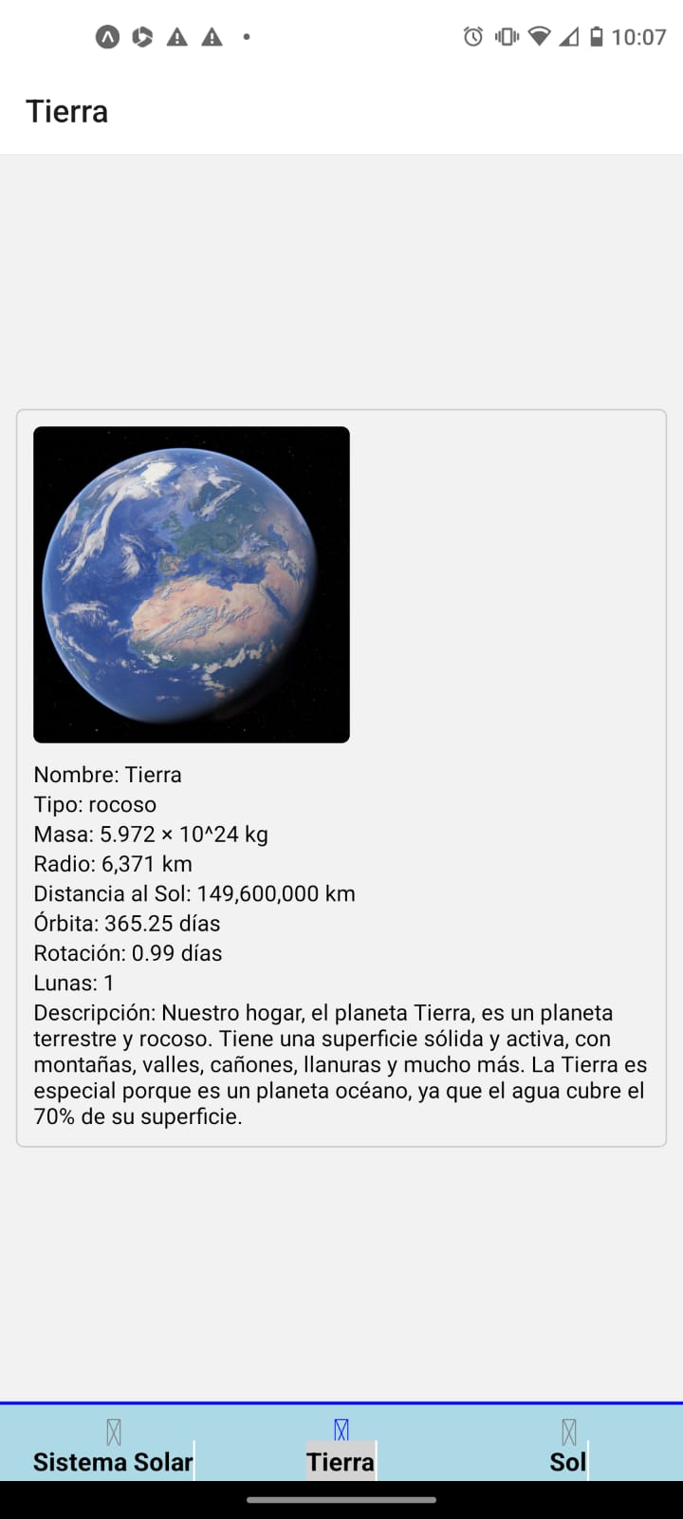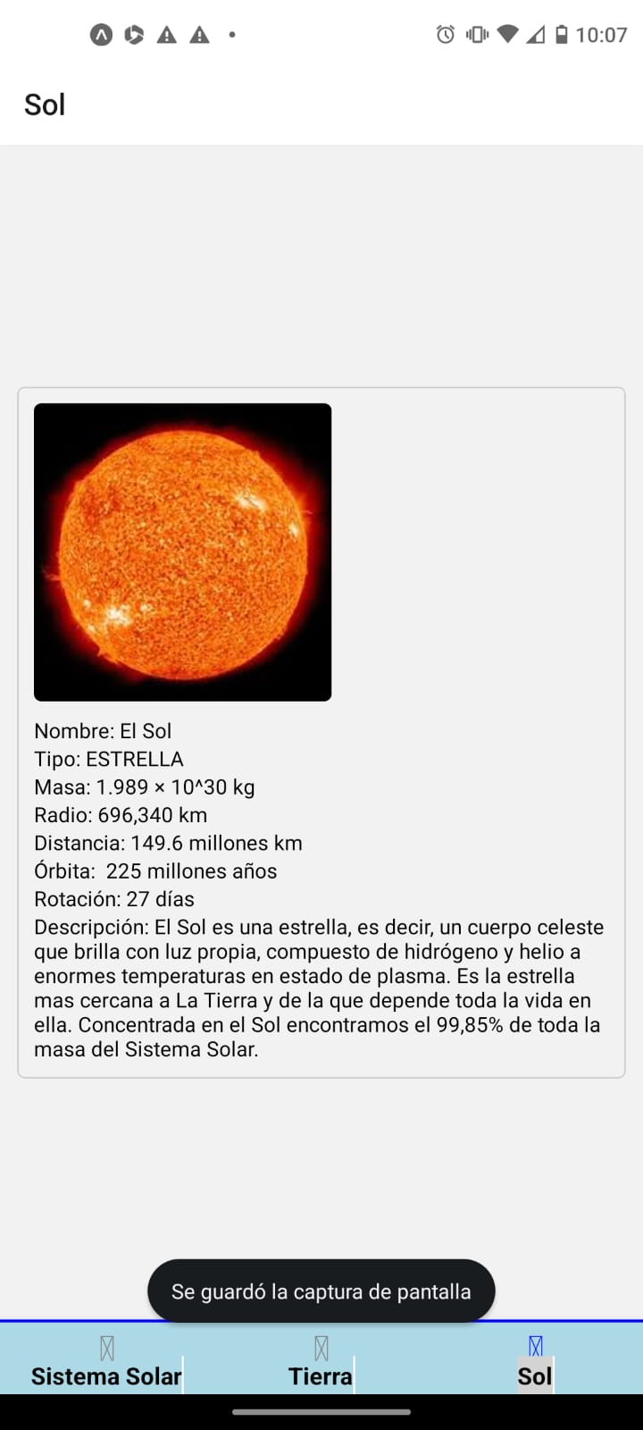

Pantalla del el sol pantalla de la tierra

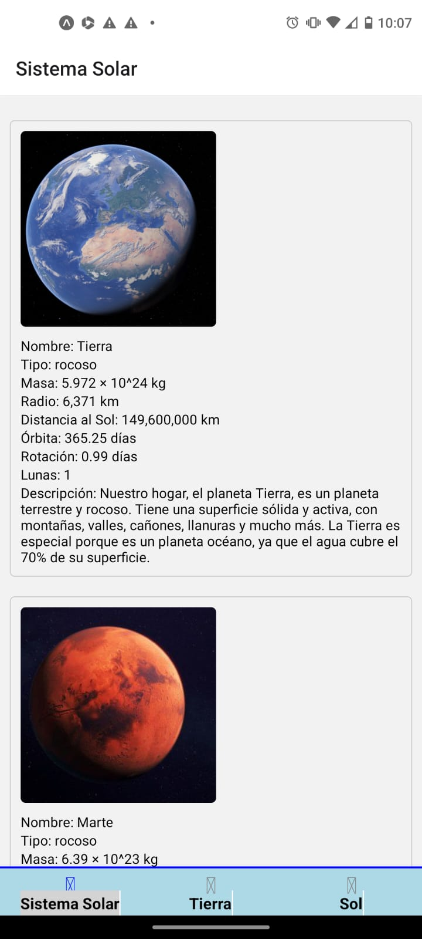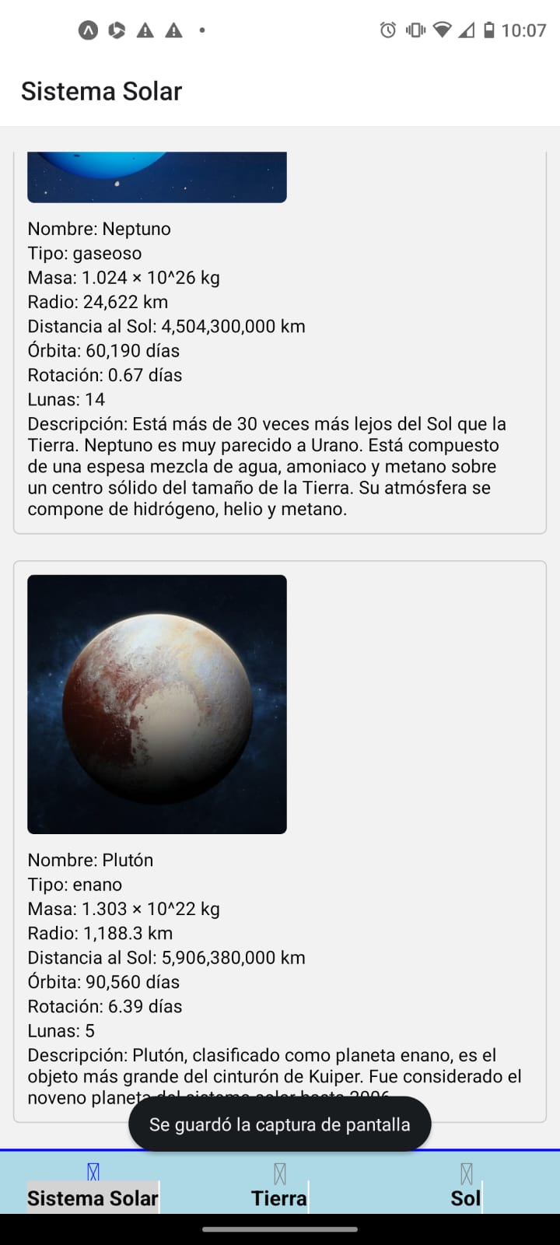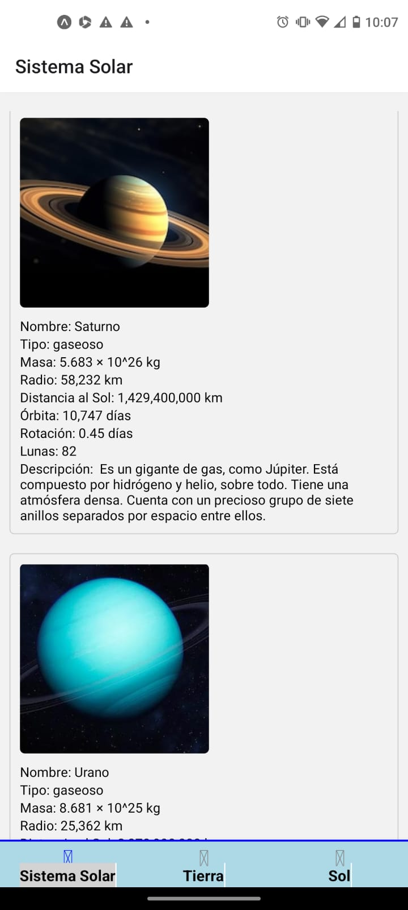

[

{

"nombre": "Mercurio",

"tipo": "rocoso",

"masa": "3.3011 × 10^23 kg",

"radio": "2,439.7 km",

"distanciaSol": "57,910,000 km",

"orbita": "88 días",

"rotacion": "58.6 días",

"lunas": 0,

"Description": "Junto con Venus, la Tierra y Marte, Mercurio es uno de los planetas rocosos. Tiene una superficie sólida que está cubierta de cráteres. En lugar de una atmósfera, Mercurio posee una delgada exosfera formada por átomos expulsados de la superficie por el viento solar y los meteoritos que chocan contra él. ",

"imagen": "https://www.ngenespanol.com/wp-content/uploads/2023/06/mercurio-asi-es-el-planeta-mas-pequeno-del-sistema-solar.jpg",

"planeta": "1"

},

{

"nombre": "Venus",

"tipo": "rocoso",

"masa": "4.867 × 10^24 kg",

"radio": "6,051.8 km",

"distanciaSol": "108,200,000 km",

"orbita": "225 días",

"rotacion": "243 días",

"lunas": 0,

"Description": "Es un planeta terrestre: es pequeño y rocoso. Su atmósfera es densa: atrapa el calor y por eso es tan caluroso. Tiene una superficie activa, que incluye volcanes. Gira en dirección contraria a la Tierra y la mayoría de los planetas",

"imagen": "https://culturacientifica.com/app/uploads/2020/09/Global_view_uvi_Venus_Akatsuki.jpg",

"planeta": "2"

},

{

"nombre": "Tierra",

"tipo": "rocoso",

"masa": "5.972 × 10^24 kg",

"radio": "6,371 km",

"distanciaSol": "149,600,000 km",

"orbita": "365.25 días",

"rotacion": "0.99 días",

"lunas": 1,

"Description": "Nuestro hogar, el planeta Tierra, es un planeta terrestre y rocoso. Tiene una superficie sólida y activa, con montañas, valles, cañones, llanuras y mucho más. La Tierra es especial porque es un planeta océano, ya que el agua cubre el 70% de su superficie.",

"imagen": "https://materialescienciassociales.files.wordpress.com/2014/09/captura-de-pantalla-2020-03-28-a-las-21.46.20.png?w=584",

"planeta": "3"

},

{

"nombre": "Marte",

"tipo": "rocoso",

"masa": "6.39 × 10^23 kg",

"radio": "3,389.5 km",

"distanciaSol": "227,900,000 km",

"orbita": "687 días",

"rotacion": "1.03 días",

"lunas": 2,

"Description": "Marte tiene la mitad del tamaño de la Tierra. A veces es llamado el planeta rojo. Es rojo debido al hierro oxidado de su suelo. Al igual que la Tierra, Marte tiene estaciones del año, casquetes polares, volcanes, cañones y tiempo meteorológico.",

"imagen": "https://media.ambito.com/p/75a3977790c278535b2690d45aa915cb/adjuntos/239/imagenes/040/438/0040438969/marte-planeta-nasajpg.jpg",

"planeta": "4"

},

{

"nombre": "Júpiter",

"tipo": "gaseoso",

"masa": "1.898 × 10^27 kg",

"radio": "69,911 km",

"distanciaSol": "778,500,000 km",

"orbita": "4,333 días",

"rotacion": "0.41 días",

"lunas": 79,

"Description": "Júpiter, es un gigante gaseoso y no tiene una superficie sólida. Todavía no está claro si en el fondo Júpiter tiene un núcleo central de material sólido o si podría ser una sopa espesa, supercaliente y densa. Júpiter también tiene anillos, pero son demasiado tenues para verlos con claridad.",

"imagen": "https://cdn.computerhoy.com/sites/navi.axelspringer.es/public/media/image/2023/02/descubre-12-nuevas-lunas-jupiter-supera-saturno-como-planeta-satelites-2945240.jpg?tf=1200x900",

"planeta": "5"

},

{

"nombre": "Saturno",

"tipo": "gaseoso",

"masa": "5.683 × 10^26 kg",

"radio": "58,232 km",

"distanciaSol": "1,429,400,000 km",

"orbita": "10,747 días",

"rotacion": "0.45 días",

"lunas": 82,

"Description": " Es un gigante de gas, como Júpiter. Está compuesto por hidrógeno y helio, sobre todo. Tiene una atmósfera densa. Cuenta con un precioso grupo de siete anillos separados por espacio entre ellos.",

"imagen": "https://img.freepik.com/fotos-premium/planeta-saturno-ve-imagen-sistema-solar-nasa_919582-746.jpg?w=360",

"planeta": "6"

},

{

"nombre": "Urano",

"tipo": "gaseoso",

"masa": "8.681 × 10^25 kg",

"radio": "25,362 km",

"distanciaSol": "2,870,990,000 km",

"orbita": "30,589 días",

"rotacion": "0.72 días",

"lunas": 27,

"Description": "Es un gigante de hielo, en lugar de un gigante de gas. Está compuesto, en su mayor parte, por hielo fluido sobre un núcleo sólido. Tiene una atmósfera densa hecha de metano, hidrógeno y helio. Es el único planeta que rota de lado.",

"imagen": "https://ichef.bbci.co.uk/ace/ws/640/amz/worldservice/live/assets/images/2014/09/01/140901154302_urano_planeta_624x351_spl.jpg",

"planeta": "7"

},

{

"nombre": "Neptuno",

"tipo": "gaseoso",

"masa": "1.024 × 10^26 kg",

"radio": "24,622 km",

"distanciaSol": "4,504,300,000 km",

"orbita": "60,190 días",

"rotacion": "0.67 días",

"lunas": 14,

"Description": "Está más de 30 veces más lejos del Sol que la Tierra. Neptuno es muy parecido a Urano. Está compuesto de una espesa mezcla de agua, amoniaco y metano sobre un centro sólido del tamaño de la Tierra. Su atmósfera se compone de hidrógeno, helio y metano.",

"imagen": "https://starwalk.space/gallery/images/neptune-at-opposition-2021/1920x1080.jpg",

"planeta": "8"

},

{

"nombre": "Plutón",

"tipo": "enano",

"masa": "1.303 × 10^22 kg",

"radio": "1,188.3 km",

"distanciaSol": "5,906,380,000 km",

"orbita": "90,560 días",

"rotacion": "6.39 días",

"lunas": 5,

"Description": "Plutón, clasificado como planeta enano, es el objeto más grande del cinturón de Kuiper. Fue considerado el noveno planeta del sistema solar hasta 2006.",

"imagen": "https://www.ngenespanol.com/wp-content/uploads/2023/06/por-que-pluton-dejo-de-ser-planeta-y-que-es-ahora-770x431.jpg",

"planeta": "9"

}

]

* Github SISTEM : <https://github.com/GA220455/dps-taller2>